naturvurdering til
§ 16 b Miljøgodkendelse af landbrug
Enghavevej 31, 4892 kettinge
Guldborgsund kommune
marts 2021

Bilag 2

indholdsfortegnelse

1.1 Påvirkning fra stald og lager 3
1.1.1 Ammoniakfølsom natur 3
1.1.2 Natura 2000-områder 7
1.1.3 Bilag IV-arter og andre sjældne og/eller beskyttelseskrævende arter 9

Påvirkning fra stald og lager

Ammoniakfølsom natur
Ammoniakfølsom natur er jf. husdyrlovens § 7 opdelt i tre kategorier.

Kategori 1-natur
Denne kategori omfatter de ammoniakfølsomme Natura 2000-naturtyper, som indgår i udpegningsgrundlaget for området og er kortlagte af Naturstyrelsen i forbindelse med Natura 2000-planlægningen. Naturtyperne fremgår af bilag 3, punkt D i husdyrgodkendelsesbekendtgørelsen.

For de Natura 2000-naturtyper, som endnu ikke er kortlagt som kategori 1-natur (primært søer), skal kommunen vurdere påvirkningen og eventuelt fastsætte vilkår om maksimal deposition af ammoniak. Dette kræver en konkret besigtigelse for at bestemme søernes naturtype.

Kategori 1-natur omfatter ligeledes heder og overdrev beskyttet efter naturbeskyttelseslovens § 3 indenfor Natura 2000-områder, som ikke er nævnt ovenfor.

For kategori 1-natur gælder at den totale ammoniaktilførsel på naturområdet ikke må overskride følgende beskyttelsesniveau:
- 0,2 kg N/ha ved mere end 2 husdyrbrug (mere end 1 ejendom ud over ansøger)
- 0,4 kg N/ha ved 2 husdyrbrug (ansøger samt 1 ejendom)
- 0,7 kg N/ha ved 1 husdyrbrug (ansøger)
Antallet af husdyrbrug ud over det ansøgte opgøres på følgende måde (kumulationsmodel):
- antal husdyrbrug over 150 kg NH₃-N pr. år indenfor 200 meter +
- antal husdyrbrug over 450 kg NH₃-N pr. år indenfor 200-300 meter +
- antal husdyrbrug over 750 kg NH₃-N pr. år indenfor 300-500 meter +
- antal husdyrbrug over 1.500 kg NH₃-N pr. år indenfor 500-1000 meter +
- antal husdyrbrug over 5.000 kg NH₃-N pr. år indenfor 1000-2500 meter.

Nærmeste kategori 1-natur i forhold til husdyrbruget er beliggende ca. 740 - 910 m nordøst for nærmeste anlæg på husdyrbruget, se kort 1. Kategori 1-naturen består af de kortlagte habitatnaturtyper 6410 Tidvis våd eng og 9130 Bøg på muld. Alle naturområderne ligger i habitatområde 152 og fuglebeskyttelsesområde 83, som er en del af Natura 2000-område 173 Smålandsfarvandet nord for Lolland, Guldborgsund, Bøtø Nor og Hyllekrog-Rødsand.

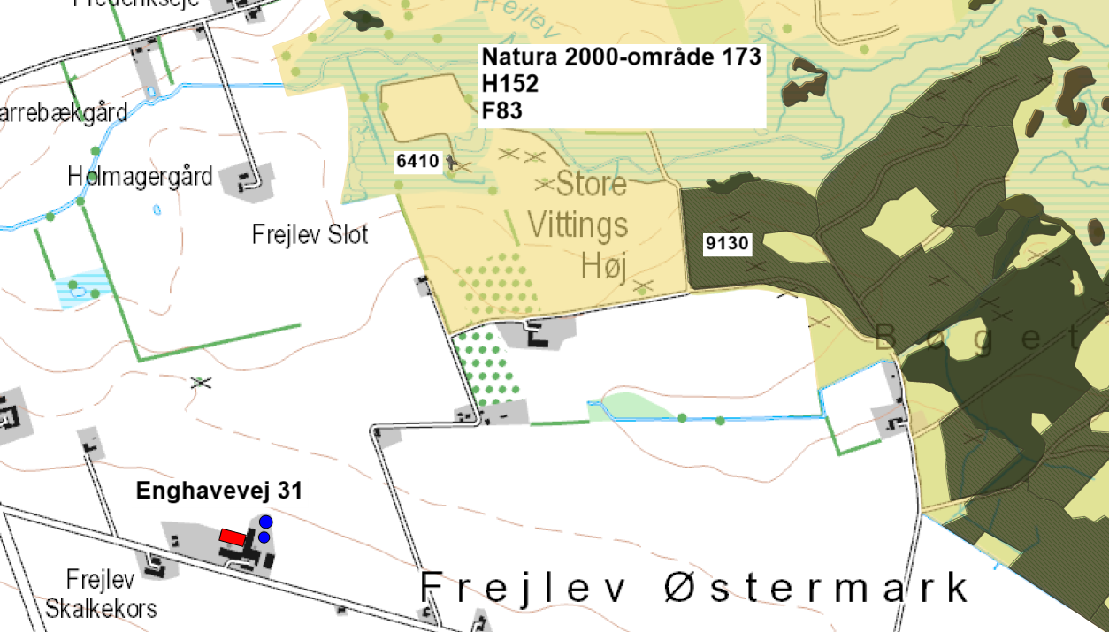
Kort 1. Beliggenheden af husdyrbruget i forhold til nærmeste kategori 1-natur (gråbrun signatur) i Natura 2000-område 173 (gul signatur).

De anbefalede tålegrænser for naturområderne er (jf. Notat fra DCE af 6-9-2018):
6410 Tidvis våd eng: 15 - 25 kg N/ha/år
9130 Bøg på muld: 10 - 20 kg N/ha/år

Guldborgsund Kommune er allerede belastet med atmosfærisk kvælstof, der kan udgøre en trussel mod kategori 1-naturen. Denne belastning kaldes baggrundsbelastningen og er ifølge ”National – Kvælstoftotal afsætning” på Danmarks Miljøportal beregnet til 10 kg N/ha/år i området omkring naturområderne.

Den totale ammoniakdeposition fra den ansøgte produktion er i det elektroniske ansøgningssystem beregnet til 0,0 kg NH₃-N/ha i alle naturområderne med kategori 1-natur.

Ved brug af kumulations-modellen kan det konstateres, at ansøger er eneste husdyrbrug i det mest kritiske naturpunkt i kategori 1-naturtypen. Den totale ammoniaktilførsel på naturområdet fra ansøger må derfor ikke overskride et beskyttelsesniveau på 0,7 kg N/ha.

Kategori 2-natur
Kategori 2-natur omfatter højmoser, lobeliesøer samt heder større end 10 ha, som er omfattet af naturbeskyttelseslovens § 3, og overdrev større end 2,5 ha, som er omfattet af naturbeskyttelseslovens § 3, og som er beliggende udenfor Natura 2000-områder. For denne kategori gælder, at den totale ammoniaktilførsel på naturområdet ikke må overskride 1,0 kg NH₃-N/ha.

Det nærmeste kategori 2-naturområde er Borret overdrev, som ligger ca. 1,3 km nordvest for husdyrbruget, se kort 2. Den totale ammoniakdeposition fra den ansøgte produktion er i det elektroniske ansøgningssystem beregnet til 0,0 kg NH₃-N/ha i naturområdet.

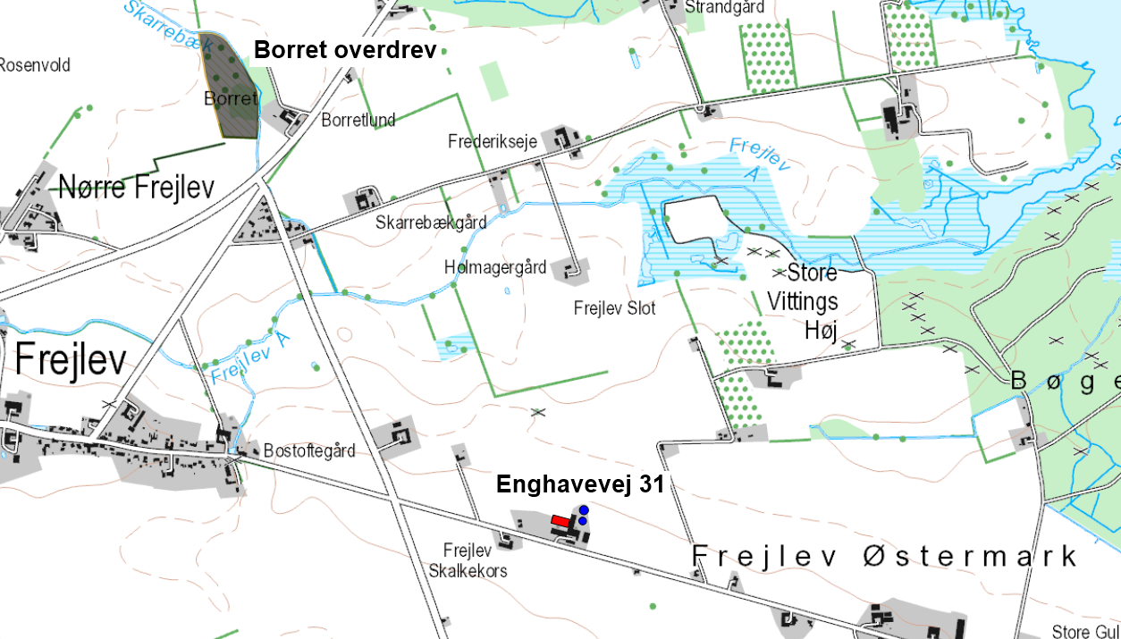
Kort 2. Beliggenheden af husdyrbruget i forhold til nærmeste kategori 2-natur (gråbrun signatur).

Kategori 3-natur
For kategori 3-natur gælder, at kommunen konkret skal vurdere følgende beskyttede, ammoniakfølsomme naturtyper uden for Natura 2000-områder, som ikke er omfattet af kategori 1 og 2: Heder, moser og overdrev, som er beskyttet efter naturbeskyttelseslovens § 3, og ammoniakfølsomme skove.
Skov defineres som arealer, der er større end ½ ha og mere end 20 meter brede, og som er bevokset med træer, der danner eller inden for et rimeligt tidsrum vil danne en sluttet skov af højstammede træer, jf. skovlovens definition af skov.
En skov betegnes som ammoniakfølsom, når:
- der har været skov på arealet i lang tid (i størrelsesorden mere end ca. 200 år), så der er tale om gammel "skovjordbund",
- skoven er groet frem af sig selv på et naturareal, fx tidligere hede, mose eller overdrev, så jordbunden ikke har været dyrket mark inden for en periode svarende til perioden for gammel "skovjordbund", eller
- der i skoven er forekomst af naturskovindikerende eller gammelskovsarter, som er medtaget på listen over arter, der er brugt ved prioritering af naturmæssigt særligt værdifulde skove omfattet af skovlovens § 25.

Naturtypernes tålegrænse overfor kvælstof fremgår af tabel 1.

Tabel 1. Naturtypernes tålegrænse for kvælstof. Kilde: Notat fra DCE af 6-9-2018.
Naturtype | Tålegrænse, kg N/ha
Overdrev | 10-25 (sure overdrev 10-15; kalkholdige overdrev 15-25)
Hede | 10-20 (tør hede 10-20; våd hede 15-25)
Mose og kær | 5-30 (højmoser 5-10; hængesæk og tørvelavninger 10-15; fattigkær og hedemoser 10-20; kalkrige moser, væld og rigkær 15-30)

Baggrundsbelastningen med kvælstof er 10 kg N/ha i området, hvor husdyrbruget på Enghavevej 31 ligger jf. ”National – Kvælstoftotal afsætning” på Danmarks Miljøportal.

I området omkring husdyrbruget ligger nogle skove, som er omfattet af kategori 3, se kort 3 og tabel 2. Merdepositionen af kvælstof fra henholdsvis den ansøgte drift og efter 8-års reglen er beregnet på kategori 3-naturen i det elektroniske ansøgningssystem. Ved 8-års reglen skal kommunen inddrage alle etableringer, udvidelser og ændringer, der er godkendt, tilladt eller anmeldt i løbet af de seneste 8 år i beregningen af merdepositionen.

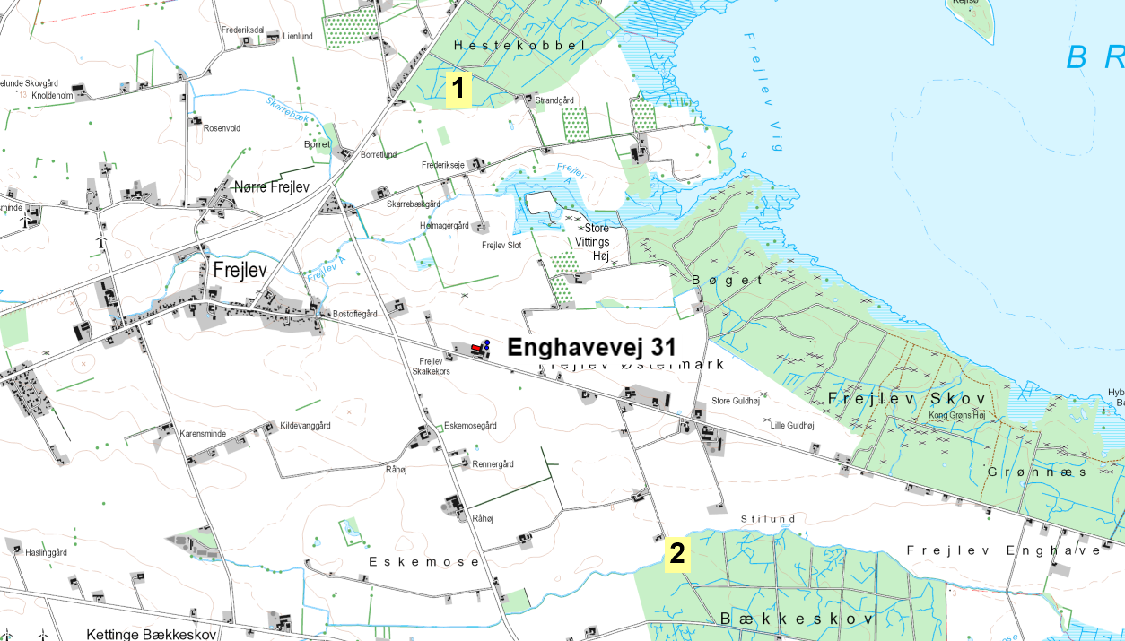
Kort 3. Beliggenheden af husdyrbruget i forhold til nærmeste kategori 3-natur (lokalitet 1-2).

Tabel 2. Oversigt over kategori 3-natur ved Enghavevej 31.
Lokalitet | Naturtype | Sårbare arter / natur | Beregnet  merdeposition (nudrift) | Beregnet  merdeposition  (8-års drift)
1 Hestekobbel | Skov | Stor vandsalamander, lille vandsalamander, grøn frø | 0,0 kg NH₃-N/ha | 0,0 kg NH₃-N/ha
2 Bækkeskov | Skov | - | 0,0 kg NH₃-N/ha | 0,0 kg NH₃-N/ha

Den nærmeste kategori 3-natur er to skove, som vurderes at være ammoniakfølsomme ud fra, at der har været skov på arealerne i lang tid. Skovene er henholdsvis Hestekobbel (punkt 1), som ligger ca. 1,3 km nord for husdyrbruget og Bækkeskov (punkt 2), som ligger ca. 1,5 km sydøst for husdyrbruget. Skovene er fredskov og fremgår af de høje målebordsblade fra perioden 1862-1899 samt af Videnskabernes selskabs kort fra omkring 1780’erne som skov. Hestekobbel er primært løvskov, mens Bækkeskov består af en blanding af løv- og nåletræer. Ifølge Naturdata.dk er der i den nordlige del af Hestekobbel registreret stor- og lille vandsalamander samt grøn frø, der alle er fredede padde-arter. Der er ikke registreret sårbare arter eller natur i Bækkeskov.

Beskyttet natur, der ikke er kategori-natur.
Ferske enge, strandenge og næringsrige søer/vandhuller er naturtyper omfattet af naturbeskyttelseslovens § 3, men som ikke er kategori-natur. I en afstand af ca. 485 m nordvest for husdyrbruget ligger en eng med et vandhul (punkt A på kort 4). Mod syd ligger der et vandhul (punkt B på kort 4) med en afstand på ca. 545 m til husdyrbruget. Merdepositionen fra den ansøgte produktion er mindre end 1 kg NH₃-N/ha i disse to nærmeste naturområder, se yderligere beskrivelse i afsnit 1.1.3. Det vurderes derfor, at den ansøgte produktion ikke vil medføre tilstandsændringer i nærliggende § 3-naturtyper, og at husdyrbruget kan drives på stedet uden at indebære en væsentlig virkning på miljøet, herunder i forhold til omgivelsernes sårbarhed og kvalitet, jf. husdyrgodkendelsesbekendtgørelsens § 34 stk. 1 nr. 2.

Kommunens vurdering
Kategori 1-natur
Den totale ammoniakdeposition fra den ansøgte produktion er i det elektroniske ansøgningssystem beregnet til 0,0 kg NH₃-N/ha i alle naturområderne med kategori 1-natur.

Da den totale ammoniakdeposition fra det samlede ansøgte anlæg i kategori 1-naturområderne ligger under 0,2 kg NH₃-N/ha/år, er det ikke påkrævet at vurdere nærmere på eventuel kumulation med andre husdyrbrug, da det højeste beskyttelsesniveau er overholdt.

Kommunen vurderer, at den ansøgte drift af anlægget ikke vil påvirke kategori 1-naturen og dermed udpegningsgrundlaget i det pågældende habitatområde på en måde, der hindrer målopfyldelsen for habitatområdet. Endvidere kan det ikke på et konkret eksperimentelt videnskabeligt grundlag dokumenteres, at ammoniakpåvirkningen fra husdyrbruget vil medføre en påviselig biologisk ændring af naturområdet, selvom beskyttelsesniveauet er overholdt.

Kategori 2-natur
Den totale ammoniakdeposition fra den ansøgte produktion på Enghavevej 31 er i det elektroniske ansøgningssystem beregnet til 0,0 kg NH₃-N/ha i naturområdet. På denne baggrund vurderes det, at det samlede husdyrbrug ikke vil medføre en væsentlig påvirkning med ammoniak af det nærmeste kategori 2-natur.

Kategori 3-natur
Den ansøgte produktion på Enghavevej 31 må ikke medføre, at tilstanden i kategori 3-naturtyperne påvirkes negativt. Dette kan undersøges ved at sammenholde naturtypernes tålegrænse for kvælstof med den beregnede merdeposition med kvælstof fra det ansøgte dyrehold.

Da merdepositionen med kvælstof i den nærmeste kategori 3-natur er beregnet til mindre end 1,0 kg NH₃-N/ha, vurderes det, at der ikke sker en tilstandsændring i disse naturområder. Det vurderes derfor, at der ikke skal stilles vilkår i forhold til kategori 3-naturområd-erne.

Natura 2000-områder
Natura 2000-områder udgøres af habitat- og fuglebeskyttelsesområder, som til sammen danner et økologisk netværk af beskyttede naturområder gennem hele EU. I Danmark kaldes områderne også for internationale naturbeskyttelsesområder, og her indgår også ramsar-områderne. Der er 254 habitat-, 113 fuglebeskyttelses- og 27 ramsar-områder i Danmark.

Før der træffes afgørelse om tilladelse eller godkendelse efter husdyrbrugsloven, skal der foretages en vurdering af, om projektet i sig selv eller i forbindelse med andre planer og projekter kan påvirke et Natura 2000-område væsentligt, jf. habitatbekendtgørelsens § 7 stk. 1. Princippet i beskyttelsen er, at der ikke i disse områder må foretages noget, som skader de naturværdier (naturtyper og arter), som ligger til grund for deres udpegning.

Hvis projektet i sig selv eller i forbindelse med andre planer og projekter kan påvirke et Natura 2000-område væsentligt, skal der, jf. habitatbekendtgørelsens § 7 stk. 2, foretages en nærmere konsekvensvurdering af projektets virkninger på Natura 2000-området under hensyn til bevaringsmålsætningen for det pågældende område. Den fælles målsætning for de udpegede områder er, at de naturtyper og arter, som et område er udpeget for at beskytte, skal have en gunstig bevaringsstatus.

Nærmeste Natura 2000-område i forhold til stald og lager på husdyrbruget er område nr. 173 Smålandsfarvandet nord for Lolland, Guldborgsund, Bøtø Nor og Hyllekrog-Rødsand, som på dette sted består af habitatområde 152 og fuglebeskyttelsesområde 83. Afstanden fra husdyrbruget er ca. 490 m til Natura 2000-området, se kort 1.

Natura 2000-området består overvejende af et marint areal. Landarealet udgøres af en mere eller mindre bred strimmel land langs det afgrænsede marine område. Strandenge med deres salttålende plantearter findes typisk som langstrakte bånd i kystlinjen. Bag disse, hvor kalkholdigt trykvand træder frem, optræder flere steder rigkær, og i baglandet, på morænejorden, af og til kalkoverdrev (jf. basisanalysen for Natura 2000-området). Udpegningsgrundlaget fremgår af tabel 3.

Tabel 3. Udpegningsgrundlag for Natura 2000-område 173 (H152 og F83).
Udpegningsgrundlag for habitatområde H152
Smålandsfarvandet nord for Lolland, Guldborgsund, Bøtø Nor og Hyllekrog-Rødsand
Naturtyper: | Sandbanke (1110)  Vadeflade (1140)  *Lagune (1150)  Bugt (1160)  Rev (1170)  Strandvolde med enårige planter (1210)  Strandvolde med flerårige planter (1220)  Klinter eller klipper ved kysten (1230)  Enårig strandengsvegetation (1310)  Strandeng (1330)  Forklit (2110)  Hvid klit (2120)  *Grå/grøn klit (2130)  Klitlavning (2190)  Kransnålalge sø (3140) | Næringsrig sø (3150)  Brunvandet sø (3160)  Kalkoverdrev (6210)  *Surt overdrev (6230)  Tidvis våd eng (6410)  Urtebræmme (6430)  Rigkær (7230)  Bøg på mor (9110)  Bøg på muld (9130)  Bøg på kalk (9150)  Ege-blandskov (9160)  *Elle- og askeskov (91E0)  * angiver prioriteret naturtype eller art
Arter: | Skæv vindesnegl  *Eremit  Stor vandsalamander  Bredøret flagermus | Damflagermus  Gråsæl  Spættet sæl

Udpegningsgrundlag for fuglebeskyttelsesområde F83
Kyststrækningen ved Hyllekrog-Rødsand
Arter: | Skarv (rastende)  Rørdrum  Knopsvane (rastende)  Sangsvane (rastende)  Sædgås (rastende)  Mørkbuget Knortegås (rastende)  Hvinand (rastende)  Lille Skallesluger (rastende)  Havørn | Rørhøg  Blishøne (rastende)  Klyde  Spiltterne  Fjordterne  Havterne  Dværgterne  Mosehornugle  Plettet rørvagtel

I Danmark findes tillige 60 naturtyper (lysåben natur, skovtyper, søer, vandløb og marine naturtyper), der er omfattet af EF-Habitatdirektivets bilag I, som beskyttede i Natura2000-områderne. Flere af disse naturtyper er særligt truede (såkaldt prioriterede), hvilket medfører et særligt ansvar for beskyttelsen.

Nærmeste forekomst af terrestriske habitatnaturtyper indenfor Natura 2000-området er kategori 1-naturtyperne 6410 Tidvis våd eng og 9130 Bøg på muld, som ligger ved udløbet af Frejlev Å samt i Frejlev Skov, se beskrivelse og vurdering i afsnit 1.1.1 og kort 1.

Kommunens vurdering
Den totale deposition af ammoniak fra den ansøgte produktion overstiger ikke bekendtgørelsens fastlagte beskyttelsesniveau for nærmeste ammoniakfølsomme habitatnatur i Natura 2000-området. Kommunen vurderer, at projektet på Enghavevej 31 ikke i sig selv påvirker disse naturtyper og dermed arter og naturtyper på udpegningsgrundlaget for Natura 2000-området.

Samlet vurderes det, at bevaringsstatus for arter og naturtyper på udpegningsgrundlaget for Natura 2000-område 173 ikke vil blive negativt påvirket, og dermed at det ansøgte projekt hverken alene eller sammen med andre planer og projekter i området vil påvirke Natura 2000-området væsentligt.

Bilag IV-arter og andre sjældne og/eller beskyttelseskrævende arter
I Danmark findes der 76 dyre- og plantearter, der er omfattet af EF-Habitatdirektivets bilag IV (kaldet bilag IV-arter) som særlig strengt beskyttet i det naturlige udbredelsesområde ifølge direktivets artikel 12. I Guldborgsund Kommune findes sikkert, med stor sandsynlighed eller er tidligere fundet 25 dyre- og plantearter, som er omfattet af bilag IV (Tabel 4, sidst i dokumentet).

Beskyttelsen indebærer bl.a. forbud mod beskadigelse eller ødelæggelse af arternes levesteder og yngle- og/eller rasteområder. Ved godkendelse af projekter skal kommunen vurdere, om projektet beskadiger eller ødelægger yngle- eller rasteområder i det naturlige udbredelsesområde for Bilag IV-arterne. Projektet kan kun godkendes, hvis der ikke sker beskadigelse eller ødelæggelse herunder gradvis forringelse af yngle- eller rasteområder jf. Habitatbekendtgørelsens § 11 og Naturbeskyttelseslovens § 29a.

Udover beskyttelseskrævende Bilag IV-arter skal ansøgningen vurderes i forhold til rødlistede og fredede arter. Bilag IV-arternes status i Guldborgsund kommune fremgår af tabel 4, sidst i dokumentet.

Padder
Det følger af Miljøstyrelsens husdyrvejledning at inden for en afstand på 300 m fra stald/lager kan depositionen af kvælstof henføres til punktkilden (stald/lager). Ved større afstande vil en påvirkning fra punktkilden (stald/lager) ikke kunne adskilles fra den diffuse forurening.

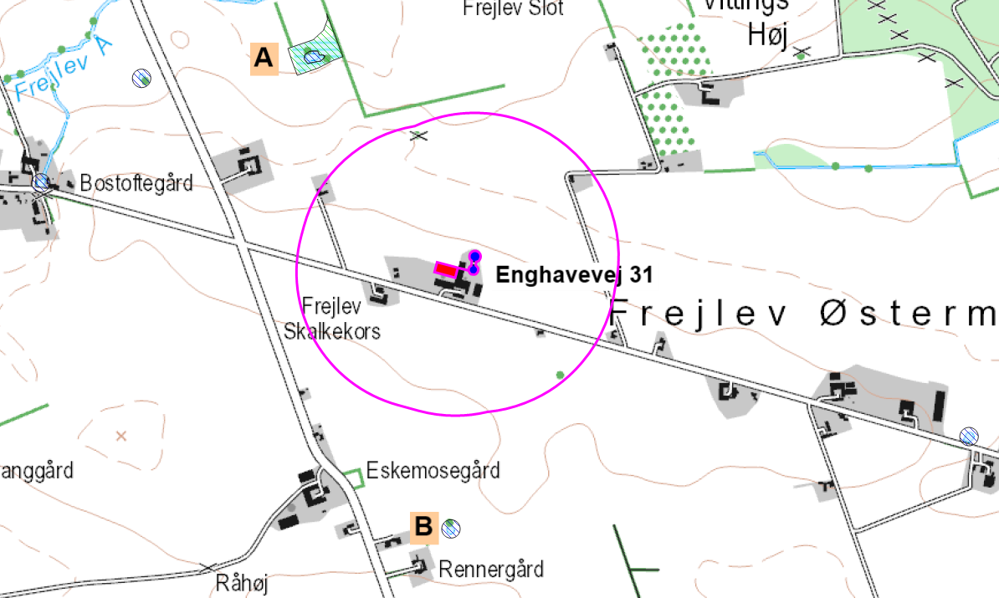
Kort 4. Beliggenheden af beskyttet eng (punkt A) og beskyttede vandhuller (punkt B) ved husdyrbruget. Den pink streg angiver afstanden på 300 m fra stalde og gødningslagre.

Inden for en afstand af 300 m fra husdyrbruget er der ingen naturområder, som kan rumme bilag IV-padder, ligesom der ikke er registreret forekomst af bilag IV-padder inden for denne afstand, se kort 4.

Flagermus
Potentielle levesteder for flagermus findes i stalde, lader, træer m.m. Det forventes at omkring 5 flagermusarter kan findes i denne del af kommunen (Tabel 4, sidst i dokumentet med beskrivelser af bilag IV-arter). Ved projektet sker der ikke nedrivning af bygninger eller fældning af større træer.

Andre bilag IV-arter, sårbare eller fredede arter
Det vurderes ikke sandsynligt, at der inden for området findes andre bilag IV-arter end padder og flagermus. Endvidere er der ikke kendskab til forekomst af andre sjældne, sårbare eller fredede arter inden for området.

Kommunens vurdering
Da der ikke er potentielle levesteder for bilag IV-padder inden for en radius af 300 m omkring husdyrbruget, vurderes det, at udvidelsen på ejendommen ikke vil påvirke yngle- og rastesteder for disse arter.

Ved projektet sker der ikke nedrivning af bygninger, rydning af store træer eller lignende aktiviteter, der kan påvirke yngle- og rastesteder for flagermus. Det vurderes på denne baggrund, at projektet kan gennemføres uden at beskadige eller ødelægge yngle- og rasteområder for arter af flagermus.

Tabel 4. Bilag IV arter i Guldborgsund Kommune, deres forekomst samt påvirkning

Art | Udbredelse /  lokalitet | Er særligt sårbar overfor
Brandts  flagermus | Registreringerne i Guldborgsund Kommune begrænser sig til fund omkring Gedsergård  Arten findes på lokaliteter i Lolland Kommune. | Aktiviteter, der kan påvirke dens levesteder.  Findes i huse (og træer). Overvintrer i kældre, miner m.v.
Damflagermus | Registreret omkring den nordlige del af Guldborgsund både på Lolland og Falster.  En lille bestand, der jager i dette område. | Aktiviteter, der kan påvirke dens overvintrings- og jagtområder.  Findes i huse og hule træer nær ved større vandflader, hvor den jager.
Vandflagermus | Almindeligt forekommende i hele kommunen. | Aktiviteter, der kan påvirke dens overvintringsområder.  Findes i hule træer i nærheden af jagtområderne. Overvintrer i miner, kældre, brønde m.v.  Jager over vandflader.
Frynseflagermus | En lokalitet i det østlige Lolland.  Viden manglefuld. | Aktiviteter, der kan påvirke dens leve- og overvintringssteder.  Findes i hule træer, knyttet til skovområder. Overvintrer i miner, kældre m.v.
Troldflagermus | Almindeligt forekommende i kommunen med undtagelse af Nordfalster. | Aktiviteter, der kan påvirke dens leve- og overvintringssteder.  Findes i huse samt hule træer i ældre løvskov.
Dværgflagermus | Almindeligt forekommende i næsten hele kommunen.  Er især knyttet til løvskovsrige områder. | Aktiviteter, der kan påvirke dens leve- og overvintringssteder.  Overvintrer i bygninger og hule træer.
Pipistrelflagermus | Findes på det sydligste af Falster. En lille bestand ved Gedser. | Aktiviteter, der kan påvirke dens leve- og overvintringssteder.  Findes i huse samt hule træer.
Brunflagermus | Almindeligt forekommende i næsten hele kommunen.  Er især knyttet til gamle løvskove og parker. | Aktiviteter, der kan påvirke dens leve- over overvintringssteder.  Er knyttet til hule træer i løvskov.
Sydflagermus | Almindeligt forekommende i næsten hele kommunen. | Aktiviteter, der kan påvirke dens levesteder.  Findes i bygninger.  Stærkt mennesketilknyttet art.
Bredøret flagermus | I 2002-2005 registreret ved Søholt og Hamborg Skov, Næsgård, Halskovvænge, Korselitze. | Aktiviteter, der kan påvirke dens levesteder.  Findes i bygninger, kældre m.v.
Langøret flagermus | Nordøstfalster, Sydfalster, Midt- og Nordøstlolland. | Aktiviteter, der kan påvirke dens leve- og overvintringssteder.  Findes i bygninger og hule træer.
Markfirben | Muligvis forsvundet. | Aktiviteter, der kan påvirke dens levesteder.  Findes på åbne, varme, solrige lokaliteter f.eks. vejskråninger, stendiger, kystskrænter og lign.
Stor vandsalamander | Almindeligt forekommende i hele kommunen. | Aktiviteter, der kan påvirke dens levesteder. Udsætning af fisk.  Findes i lysåbne, ofte vegetationsrige, rene vandhuller.
Løgfrø | Sydøstlige Lolland samt Bøtø reservatet.  Findes syd for Grønnegade. | Aktiviteter, der kan påvirke dens levesteder.  Yngler i lysåbne, vegetationsrige, rene vandhuller.  Raster på arealer med løs jord, hvor den kan grave sig ned.
Løvfrø | Evt. omkring Vigsnæs på Lolland og kysten øst for Kippinge på Falster. | Aktiviteter, der kan påvirke dens levesteder.  Findes i lysåbne, lavvandede vandhuller, rent vand, rig undervandsvegetation.  Raster i brombærbuske, tjørn, gedeblad, slåen m.v.
Springfrø | Almindeligt forekommende i hele kommunen. | Aktiviteter, der kan påvirke dens levesteder. Veje nær ynglesteder. Udsætning af fisk, ænder.  Vandhuller uden fisk. Raster i bunker af sten og kvas i skove, levende hegn m.v.
Strandtudse | Vestlig side af det sydligste Falster samt Bøtø reservatet. | Aktiviteter, der kan påvirke dens levesteder. Veje nær ynglesteder.  Findes i lavvandede, lysåbne, udtørrende vandhuller f.eks. på græssede strandenge.  Raster i åbne områder med lav vegetation f.eks. græssede strandenge. Graver sig ned i jorden.
Grønbroget Tudse | Nordøstfalster, Sydfalster, Midt- og Sydøstlolland.  Har tidligere været ret almindelig på Falster, men den er gået stærkt tilbage.  Findes omkring Store Musse | Ophør eller ændring af driften i yngleområder. Veje nær ynglesteder.  Findes i lysåbne vandhuller med lav vegetation på brinkerne, og f.eks. markoversvømmelser. “Pionerart”.  Raster på land nær ynglevandhul f.eks. under sten, jordhuller.
Spidssnudet Frø | Almindeligt forekommende i hele kommunen.  Registreret i Marielyst og Bøtø Plantage | Aktiviteter, der kan påvirke dens levesteder. Veje nær ynglesteder.  Findes i vandhuller og søer gerne i sammenhæng med anden natur (eng, mose).  Raster i enge, sumpede områder nær ynglestedet.
Grøn mosaikguldsmed | Registreret i Korselitze Østerskov i 1912.  Bør stadig eftersøges på egnede lokaliteter. | Aktiviteter, der kan påvirke dens levesteder.  Yngler i søer og damme med Krebseklo.
Stor kærguldsmed | Horreby Lyng og Listrup Lyng. | Lever i mindre, brunvandede søer f.eks. næringsfattige tørvegrave. Beskyttede lokaliteter med sol og læ.
Lys skivevandkalv | Formentlig forsvundet.  Registreret i 1975 i Horreby Lyng. | Aktiviteter, der kan påvirke dens levesteder.  Lever i store og små søer med rent, klart - brunligt vand.
Bred  vandkalv | Formentlig forsvundet.  Registreret i 1976 i Horreby Lyng. | Aktiviteter, der kan påvirke dens levesteder.  Lever i rene søer med klart eller svagt brunt vand og med bestande af større vårfluelarver. F.eks. skovsøer.
Eremit | Krenkerup Haveskov og Maltrup Skov på Lolland. | Aktiviteter, der kan påvirke dens levesteder.  Lever i gamle løvtræer med smuldfyldte huller. I skove, parker.
Mygblomst | Tidligere registreret i Idalund Teglværk, Hanemose, Kartofte Mose og Radsted Mose.  Seneste fund mindst 30 år tilbage. | Tilgroning, vandstandssænkning.

